УДК 539.1.06
эксперименты по генерации и поглощению гамма–квантов на протонном ускорителе-тандеме

А.С.Кузнецов, Ю.И.Бельченко, А.В.Бурдаков, В.И.Давыденко, А.С.Донин, А.А.Иванов, С.Г.Константинов, А.С.Кривенко, А.М. Кудрявцев, К.И.Меклер, А.Л.Санин, И.Н.Сорокин, Ю.С.Суляев, В.В.Широков, Ю.И.Эйдельман
Институт ядерной физики им. Г.И.Будкера
A.S.Kuznetsov@inp.nsk.su

Представлены результаты экспериментов по генерации гамма–квантов 9.17 МэВ в реакции ¹³C(p,γ)¹⁴N и их резонансному поглощению на ядрах ¹⁴N, выполненных с использованием нового ускорителя – тандема VITA. Ускоритель позволяет формировать протонный пучок с энергией до 2 МэВ и током до 5 мА. Для генерации резонансных гамма–квантов разработана графитовая мишень, обогащённая изотопом ¹³С и способная принимать мощный протонный пучок. Система регистрации гамма–квантов, резонансно поглощаемых в азоте, включает специально разработанный гониометр с коллиматором. Точность вращения детектора вокруг мишени составляет 0.1º. Приводятся результаты измерения резонансного поглощения гамма–квантов.

1. введение
Конечной целью проводимых экспериментов является создание прибора для надежного обнаружения взрывчатых веществ (ВВ). В основе разрабатываемого метода лежит тот факт, что основные ВВ содержат повышенное содержание азота по сравнению с обычными веществами. В разрабатываемом методе груз просвечивается жестким рентгеновским излучением с энергией квантов 9.17 МэВ. Это излучение резонансно поглощается в азоте и рассеивается другими веществами. Сравнение спектров резонансного и нерезонансного излучения позволяет определить наличие ВВ в грузе [1-3]. Идея метода проиллюстрирована на рис.1.
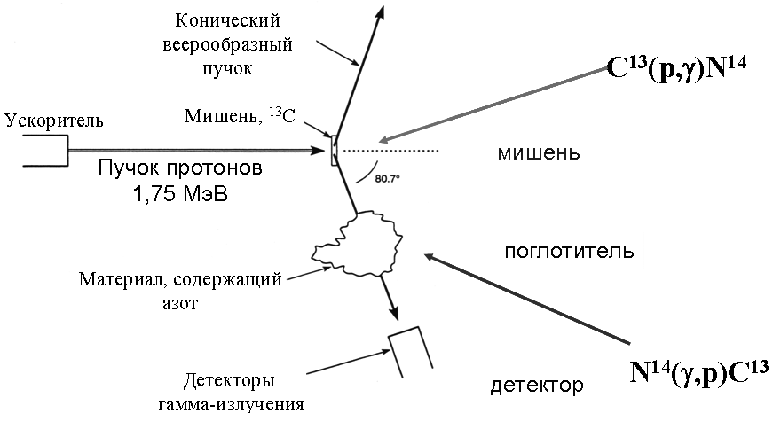
Рис.1. Принципиальная схема эксперимента по детектированию повышенного содержания азота в веществе
Целью проведённой серии экспериментов являлась проверка принципиальной возможности детектирования повышенной концентрации азота с помощью ускорителя-тандема методом поглощения резонансных гамма–квантов.
Для генерации резонансных квантов в Институте ядерной физики используется мощный протонный ускоритель на основе тандема VITA [4]. Этот ускоритель разработан для экспериментов по бор-нейтрон захватной терапии рака [5] и способен генерировать протонный пучок с энергией частиц ~2 МэВ и током до 5 мА в непрерывном режиме.
Резонансные гамма–кванты рождаются в реакции ¹³C(p,γ)¹⁴N. Эта реакция происходит в графитовой мишени, обогащенной изотопом ¹³C, под действием протонов, ускоренных до энергии 1.75 МэВ. При поглощении протона ядром ¹³C образуется возбуждённое ядро ¹⁴N (оно движется в направлении движения налетающего протона), которое излучает гамма–квант с энергией 9.17 МэВ. Вследствие доплеровского смещения гамма–кванты с резонансной энергией будут излучаться в узкий конус с углом раскрытия ~80.1˚.
Для проведения эксперимента были решены несколько принципиальных научно-технических задач. Среди них такие, как создание мишени из изотопа ¹³C, способной выдержать мощную тепловую и радиационную нагрузку от протонного пучка, создание детектора для регистрации 9.17-Мэвных гамма–квантов с соответствующей системой сбора и анализа информации.

2. выбор конструкции гамма-образующей мишени
Условия работы мишени весьма напряженные и требуют минимизации влияния факторов, разрушающих ее. К этим факторам относятся физическое, химическое и поверхностное распыление мишени, ее испарение и растрескивание.
Исследование стойкости графита под воздействием протонного пучка детально изучалось во многих работах как экспериментальными, так и теоретическими методами (см., например, [7]). На основе модели Рота [6], в которой физическое, химическое и поверхностное распыление рассматриваются как сосуществующие одновременно, были проведены численные расчёты, показавшие, что область оптимальных температур для работы мишени с учётом энергии протонного пучка 2 МэВ, находится в диапазоне от 1100 до 2100 К.
Физическое распыление происходит при энергии протонов, большей некоторой минимальной, достигает максимума с ростом энергии, а затем уменьшается, что связано с увеличением длины их пробега в графите. Химическое распыление зависит, в основном, от температуры мишени. Его интенсивность достигает максимума при температуре мишени Т ~ 800 K и с дальнейшим ростом температуры уменьшается из-за теплового разложения образующихся углеводородов. Поверхностное распыление вызвано накоплением газов в поверхностном слое и их дальнейшей диффузией, сопровождающейся разрыхлением графита. Если температура мишени не будет опускаться ниже 1100 К, то суммарная скорость распыления мишени не превысит 0.5 мкм в сутки [7]. Отметим, что при температуре мишени до 1100 К происходит синтез метана, а при Т > 1100 К – ацетилена, выход которого несколько возрастает с увеличением температуры мишени.
При увеличении температуры графитовой мишени возрастает его испарение, так что при Т ~ 3700 К давление паров графита достигает атмосферного значения. При рабочей температуре мишени до 2100 К давление паров графита достаточно мало, чтобы не оказывать заметного влияния на работу вакуумного тракта.
На основании проведенных расчетов и конструкторской проработки была создана мишенная станция с толстой графитовой мишенью, обогащенной изотопом углерода-13. Содержание каждого из изотопов ¹²С и ¹³С в мишени составляет ~50%. В конструкции мишени предусмотрена возможность запирать вторичные электроны с помощью высоковольтного супрессора, выводить резонансные гамма-кванты через тонкое медное окно, проводить регистрацию тока протонного пучка. Выделяемая на мишени мощность вычисляется на основании измерений температуры и скорости течения охлаждающей воды.
Всего в экспериментах использовались две мишени, первая из которых располагалась слишком близко к ускорителю (в 40 см), и работала в режиме большой плотности мощности (~ 3-5 кВт/см²). Рис.2 демонстрирует следы протонного пучка, прожигавшего мишень. Температура мишени в области попадания на нее пучка составила, согласно оценкам, ~3000 К, так что скорость испарения графита превысила 2.6 см/с. Этот опыт был учтён при создании второй мишени, которая располагалась значительно дальше и для которой удалось обеспечить приемлемую плотность мощности протонного пучка и ее температуру. Вторая мишень проработала в серии экспериментов общей продолжительностью около 40 часов при токе протонного пучка ~200 мкА. Деградация поверхности оказалась несущественной (рис.3).
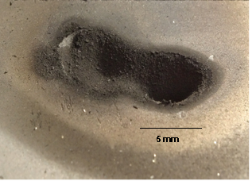
Рис.2. Прожигание мишени протонным пучком (1.8 МэВ, 1 мА) в двух экспериментах; время работы около 10 минут в каждом эксперименте. 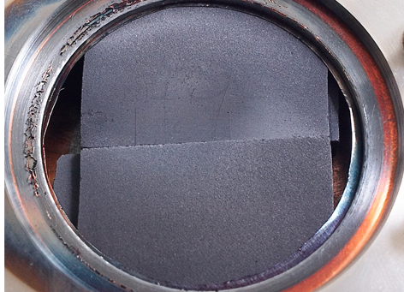
Рис.3. Вторая мишень после ~40 часов работы.

3. система регистрации гамма-излучения
Для проведения эксперимента, аналогичного [8], был создан гамма-спектрометрический комплекс, включающий два сцинтилляционных детектора гамма–излучения, расположенных друг над другом и находящихся в свинцовом защитном экране с толщиной стенок ~10 см, а также два свинцовых коллиматора, направленных на углеродную мишень. Между коллиматорами размещается кювета с жидким азотом так, чтобы гамма-кванты попадали в один из детекторов через азот, а в другой – напрямую, минуя эту кювету. Для регистрации потока гамма-квантов, ослабленного резонансным образом в азотной мишени, используется детектор со сцинтиллятором BGO; в составе второго гамма-детектора, предназначенного для непрерывного мониторинга интенсивности пучка, используется CsI. Вся конструкция располагается на гониометре – подвижной платформе, способной поворачиваться вокруг оси гамма-образующей мишени. Это даёт возможность провести измерение коэффициента ослабления в азоте потока гамма-квантов как с резонансной, так и нерезонансной энергиями. Точность установки угла гониометра ~0.1˚ при общем весе комплекса около тонны.
Детекторы гамма–излучения собраны на основе сцинтилляционных кристаллов BGO Ø50х55мм и CsI Ø80х80мм, соединенных с фотоумножителями Photonis XP3312B с оптимизированными для спектрометрических задач делителями. Все элементы каждого детектора помещены в металлический корпус и надежно защищены от рассеянных магнитных полей и электромагнитных наводок. Стабильность выходного напряжения источника питания делителя ФЭУ не хуже 0.1%.
Спектральный анализ сцинтилляционных импульсов гамма–детекторов осуществляется с помощью двух быстродействующих спектрометрических АЦП, устанавливаемых в компьютер как платы расширения. Каждое АЦП имеет разрешение 4096 каналов при амплитуде входных импульсов от -50 мВ до -4В. Особенностью этих АЦП является нулевое мертвое время, и, соответственно, высокая скорость преобразования сцинтилляционных импульсов – до 4·10⁵ имп/сек. Программное обеспечение позволяет наблюдать за набором спектра в реальном времени, сохранять набранные и выводить на экран сохраненные спектры, задавать время экспозиции. Когда платы АЦП установлены в одном и том же компьютере, управление ими может осуществляться как синхронно, так и раздельно.
Предварительная калибровка полностью собранного гамма–спектрометра осуществлялась с помощью радиоактивного источника ⁶⁰Со с энергиями гамма–квантов 1.17 и 1.33 МэВ. Энергетическое разрешение детектора на основе кристалла BGO составляло 9.5% в области ~1 МэВ. В ходе работы калибровка уточнялась по известным пикам в регистрируемых спектрах.
С помощью компьютерного моделирования было показано, что имеющийся кристалл BGO обеспечивает полное поглощение ~27% попадающих в него гамма-квантов с энергией 9.17 МэВ. Оптимальным же оказывается использование кристалла размером Ø80х100 мм, который планируется использовать в следующей серии экспериментов. При этом будет обеспечено полное поглощение ~70% гамма-квантов, что позволит получить максимально возможное энергетическое разрешение для резонансных гамма–квантов.
Во время работы ФЭУ температура кристалла BGO непрерывно и почти линейно растёт, изменяясь за время экспериментов более чем на 1 ˚С. Увеличение температуры приводит к уменьшению интенсивности свечения кристалла BGO, в результате чего регистрируемые спектры «сжимаются» по оси энергии с коэффициентом пропорциональности 1.34%/˚С. Поскольку ширина спектрального пика, представляющего интерес, очень мала, то даже небольшой температурный дрейф световыхода сильно сказывается на точности измерений. Для компенсации температурного дрейфа при обработке экспериментальных спектров изменение температуры ФЭУ отслеживалось с помощью термопары и в обрабатываемые данные вносилась соответствующая корректировка. Для упрощения процесса обработки измеренных спектров была написана специальная программа.

4. Новый метод нормировки регистрируемых данных и результаты экспериментов.
При работе с толстой гамма-образующей мишенью спектр генерируемого излучения оказывается довольно сложным (см. рис.4). Кроме того, в спектре присутствует излучение, генерируемое изотопом ¹²С, который также содержится в составе мишени.
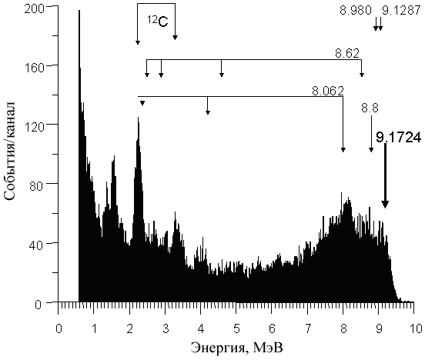
Рис.4. Регистрируемый в эксперименте спектр при энергии протонов 1800 КэВ
Постепенное увеличение энергии протонов позволяет определить область спектра, связанную с резонансными гамма-квантами. Анализ количества квантов, зарегистрированных в этой области при различной энергии протонов, даёт возможность построить кривую возбуждения для данного резонанса (рис. 5). Поскольку порог реакции рождения камма-квантов составляет 1746.6±0.9 КэВ [8], то есть резонанс очень узкий, то наклон кривой возбуждения целиком определяется нестабильностью энергии протонов в пучке. Установленный по этой кривой энергетический разброс протонов составляет ~1% от средней энергии пучка.
В ходе работы был предложен новый метод нормировки измеряемых данных – нормировка по линии 2.36 МэВ, связанной с реакцией ¹²С(p,γ)¹³N. Эта линия довольно далеко отстоит от линии 9.17 МэВ и поэтому минимально восприимчива к изменению выхода резонансных гамма-квантов. В то же время выход гамма-квантов с энергией 2.36 МэВ также «привязан» к интенсивности протонного пучка. Таким образом, эта спектральная линия может использоваться для нормировки, поскольку такие фотоны не поглощаются в азоте резонансным образом. В качестве коэффициента пропускания азота берётся отношение числа событий, зарегистрированных в областях этих спектральных линий (рис. 6).
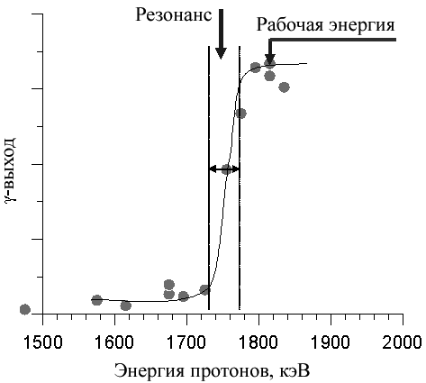
Рис.5. Кривая возбуждения
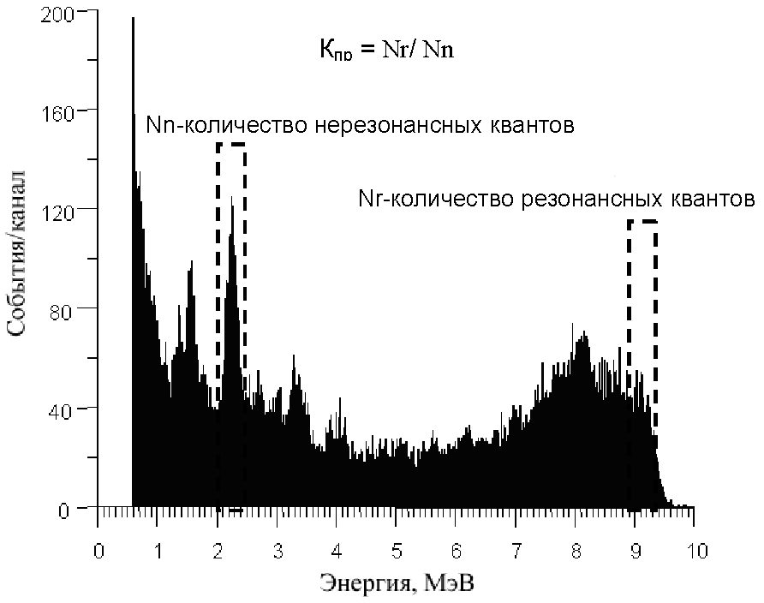
Рис.6. Метод нормировки интенсивности резонансных гамма-квантов
Результатом измерений являются кривые, зависимости ослабления потока гамма-квантов с энергией 9.17 МэВ от угла положения гониометра. На рис.7 показаны коэффициенты ослабления, измеренные в случаях кюветы (длина 38 см), заполненной жидким азотом и водой (контрольный эксперимент).
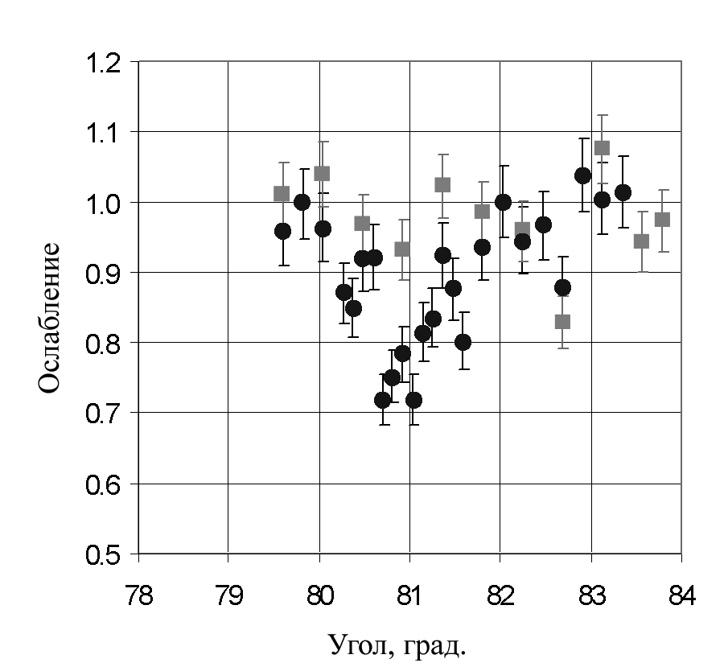
Рис.7. Измеренные коэффициенты ослабления в случаях кюветы, заполненной жидким азотом (круги) и водой (квадраты); контрольный эксперимент; длина кюветы 38 см)
Измерения показывают, что при уменьшении длины кюветы до 7.5 см, резонансное ослабление потока гамма-квантов в азоте всё ещё хорошо различимо.
В целом, результаты проведенных экспериментов хорошо согласуются с результатами, полученными ранее [9,10].

5. Выводы.
В Институте ядерной физики им. Г.И.Будкера построен 2 МэВ протонный ускоритель – тандем с вакуумной изоляцией VITA. Он разработан для генерации нейтронов посредством реакции ⁷Li(p,n)⁷Be для бор-нейтрон захватной терапии опухолей мозга. В описываемых экспериментах ускоритель использован для выявления взрывчатых веществ путем регистрации резонансных гамма-квантов, возникающих в реакции ¹³C(p,γ)¹⁴N и поглощающихся в азоте.
Для генерации гамма-квантов с энергией 9.17 МэВ разработана толстая мишень из графита, обогащённая изотопом ¹³С и способная принимать мощный протонный пучок.
Создан диагностический комплекс для регистрации гамма-квантов, резонансно поглощаемых в азоте и включающий в себя гониометр с двумя коллиматорами и гамма-детекторы, защищённые свинцовым экраном.
Проведены первые эксперименты, продемонстрировавшие возможность генерации гамма-квантов с энергией 9.17 МэВ и подтверждающие их резонансное поглощение в азоте.
ЛИТЕРАТУРА
- M.B. Goldberg, D.Vartsky, et al. Informal Proposal. Soreq Nuclear Research Center, Yavne, Israel. December 1985.
- R.E.Morgado, C.C.Cappiello, M.P.Dugan, et al. The Effects of Proton-Beam Quality on the Production of Gamma Rays for Nuclear Resonance Absorption in Nitrogen. Los Alamos National Laboratory document LA-UR-93-3588. October 1993.
- S.S.Hannah, L.Meyer-Schutzmeister. Resonant Absorption by the 9.17-MeV Level in 14N // Physical Review 115, 4, 1959.
- Yu.Belchenko, A.Burdakov, V.Davydenko, V.Dolgushin, A.Dranichnikov, A.Ivanov, A.Khilchenko, V.Kobets, S.Konstantinov, A.Krivenko, A.Kudryavtsev, M.Tiunov, V.Savkin, V.Shirokov, I.Sorokin, J.P.Farrell. Initial High Voltage Tests and Beam Injection Experiments on BINP Proton Tandem-Accelerator // Proceedings of Russian Particle Accelerators Conference. p. 135-137, 2006, Novosibirsk, Russia.
- Yu.Belchenko, A.Burdakov, V.Davydenko et all. Status of BINP proton tandem-accelerator for explosive detection by NRA method and for boron neutron-capture therapy. The 19th International Conference on the Application of Accelerators in Research and Industry. Fort Worth, Texas USA. August 20-25, 2006
- G.Roth, C.Garcia-Rosales. // Nuclear Fusion, Vol. 36, No. 12 (1996) 1647.
- V.T.Astreliin, A.V.Burdakov, P.Z.Chebotaev, V.V.Filippov, V.S.Koidan, K.I.Mekler, P.I.Melnikov, V.V.Postupaev, A.F.Rovenskikh, M.A.Shcheglov, H.Wuerz. Hot electron target interaction experiments at the GOL-3 facility // Nuclear Fusion. Vol. 37, No. 11 (1997) 1541-1558.
- W.Biesiot, P.B.Smith. Parameters of the 9.17-MeV Level in 14N // Physical Review C 24, 6 (1981)
- D.Vartsky, M.B.Goldberg, G.Engler, A.Goldschmidt, A.Breskin, R.E.Morgado, C.L.Hollas, L.E.Ussery, B.L. Berman, and C.E.Moss. The Total Width of the 9.17-MeV Level in 14N. // Nuclear Physics A505 pp. 328-336 (1989).
- T.J.T.Kwan, K.J.Bowers, B.G.DeVolder et all. Bulk explosives detection using nuclear resonant absorption technique. // Plasma Science, p. 396, 2003.

Experiments with proton tandem-accelerator on generating and absorbing of the resonance gamma-quanta
A.S.Kuznetsov, Yu.I.Belchenko, A.V.Burdakov, V.I.Davydenko, A.S.Donin, A.A.Ivanov, S.G.Konstantinov, A.S.Krivenko, A.M.Kudravcev, K.I.Mekler, A.L.Sanin, I.N.Sorokin, Yu.S.Sulyaev, V.V.Shirokov, Yu.I.Eidelman
The results of experiments on generating of resonance gamma-quanta using vacuum insulation tandem accelerator (VITA) are presented. The accelerator is able to produce proton beam with particles energy up to 2 MeV and 5 mA current. The resonance gammas have generated in the carbon target enriched with ¹³C isotope with help of ¹³C(p,γ)¹⁴N nuclear reaction. Registration of resonance gamma-quantas is carried out by goniometer and collimator assembly, that capable to be rotated around the target with 0.1º accuracy. The experimental results on absorption of resonance gamma-quanta with energy 9.17 MeV are presented.

эксперименты по генерации и поглощению гамма–квантов на протонном ускорителе-тандеме
А.С.Кузнецов, Ю.И.Бельченко, А.В.Бурдаков, В.И.Давыденко, А.С.Донин, А.А.Иванов, С.Г.Константинов, А.С.Кривенко, А.М. Кудрявцев, К.И.Меклер, А.Л.Санин, И.Н.Сорокин, Ю.С.Суляев, В.В.Широков, Ю.И.Эйдельман
Представлены результаты экспериментов по генерации гамма–квантов 9.17 МэВ в реакции ¹³C(p,γ)¹⁴N и их резонансному поглощению на ядрах ¹⁴N, выполненных с использованием нового ускорителя – тандема VITA. Ускоритель позволяет формировать протонный пучок с энергией до 2 МэВ и током до 5 мА. Для генерации резонансных гамма–квантов разработана графитовая мишень, обогащённая изотопом ¹³С и способная принимать мощный протонный пучок. Система регистрации гамма–квантов, вылетающих практически поперек протонного пучка и резонансно поглощаемых в азоте, включает специально разработанный гониометр с коллиматором. Точность вращения детектора вокруг мишени составляет 0.1º. Приводятся результаты измерения резонансного поглощения гамма–квантов.

